Отчёт по лабораторной работе 1

Работа с Git

Наталья Андреевна Сидорова

Содержание

Список иллюстраций

Список таблиц

# 1 Выполнение лабораторной работы

Настроила параметры установки окончания строк, отображения unicode, создала страницу html “Hello World!”, и создала репозиторий (рис. 1).

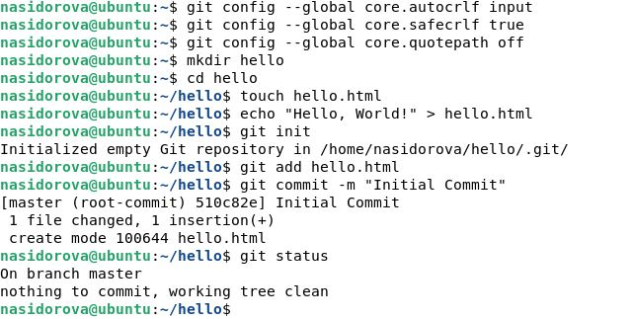

Рис. 1: Подготовка к созданию проекта

Добавила теги (рис. 2).

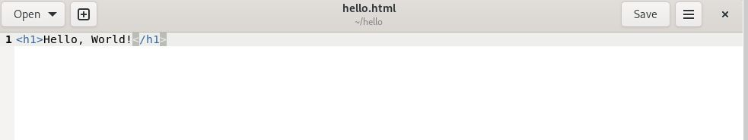

Рис. 2: Код страницы

Добавила файл через файл, а не через терминал(рис. 3).

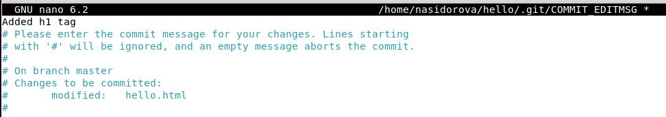

Рис. 3: Добавление комментария

Добавила файл в главную ветку(рис. 4).

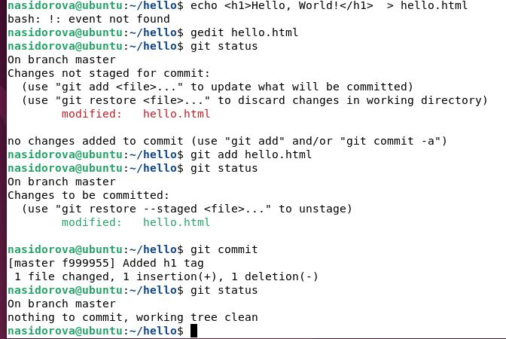

Рис. 4: Добавление файла

Добавила заголовок в html файл(рис. 5).

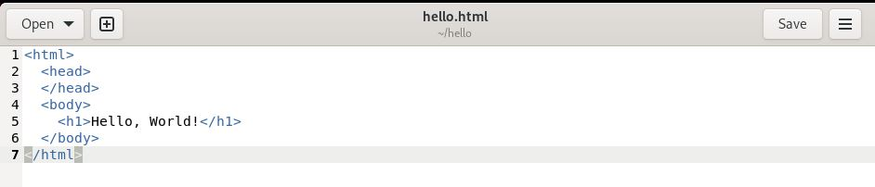

Рис. 5: Появление заголовка

Добавила изменения в ветку(рис. 6).

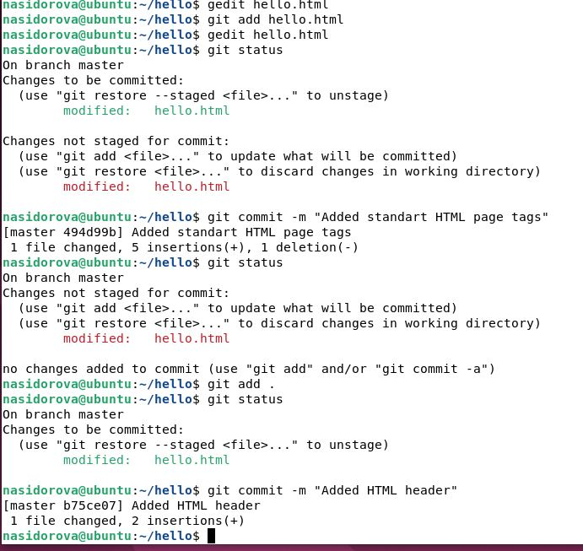

Рис. 6: Добавление изменений

Просмотрела логи(рис. 7).

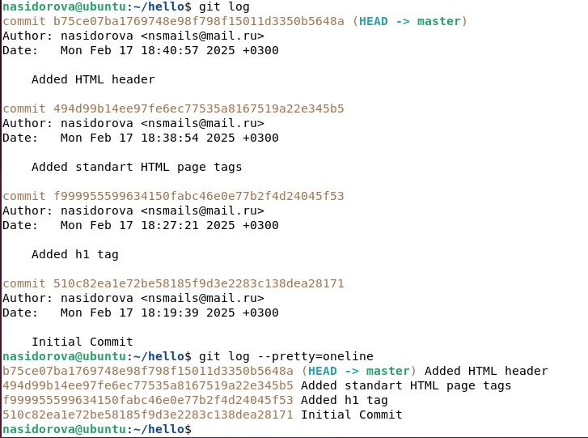

Рис. 7: Логи

Переключалась между версиями файла(рис. 8).

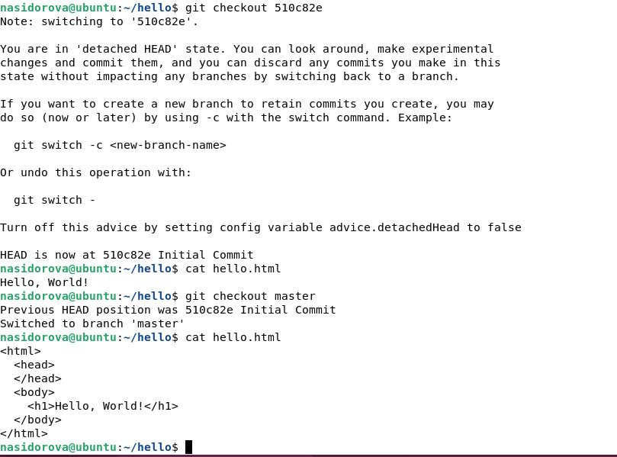

Рис. 8: Версии файла

Добавила теги к версиям файла(рис. 9).

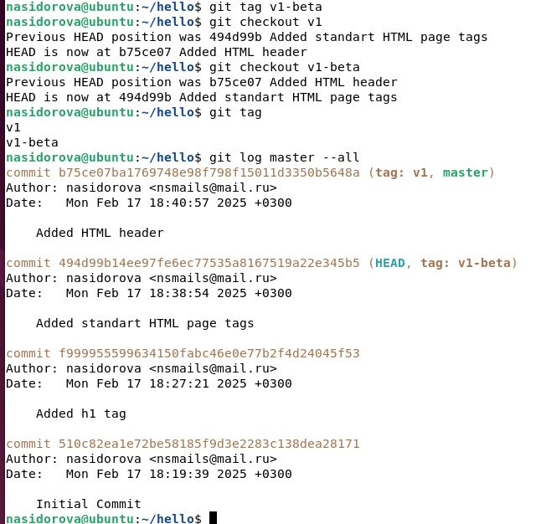

Рис. 9: Теги файла

Добавила нежелательный комментарий(рис. 10).

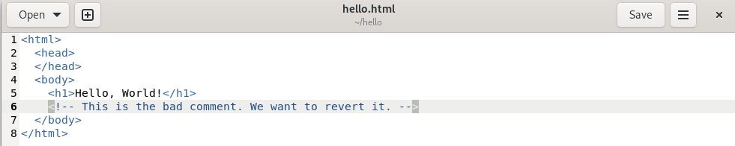

Рис. 10: Комментарий в коде

Добавила нежелательный комментарий в заголовке кода(рис. 11).

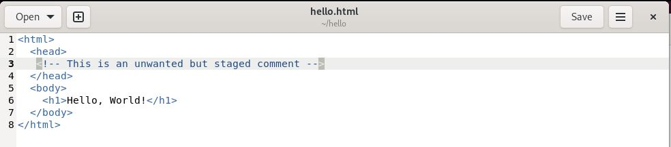

Рис. 11: Нежелательный комментарий

Проиндексировала и отправила эти изменения (рис. 12).

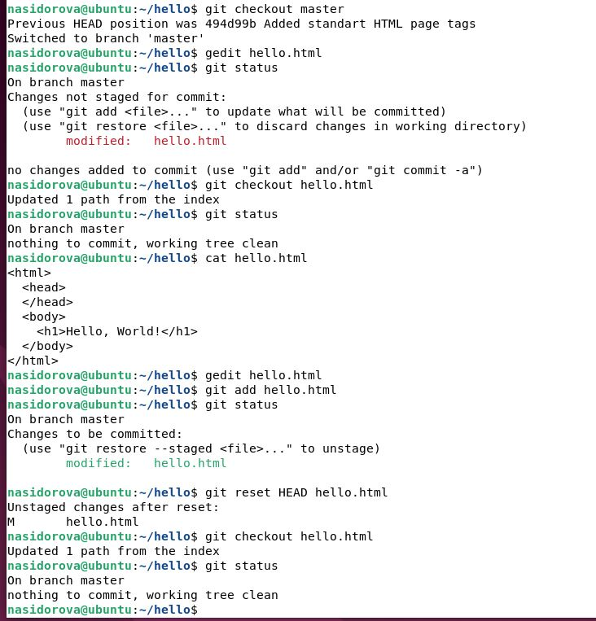

Рис. 12: Индексация изменений

Сбрасывала буферную зону(рис. 13).

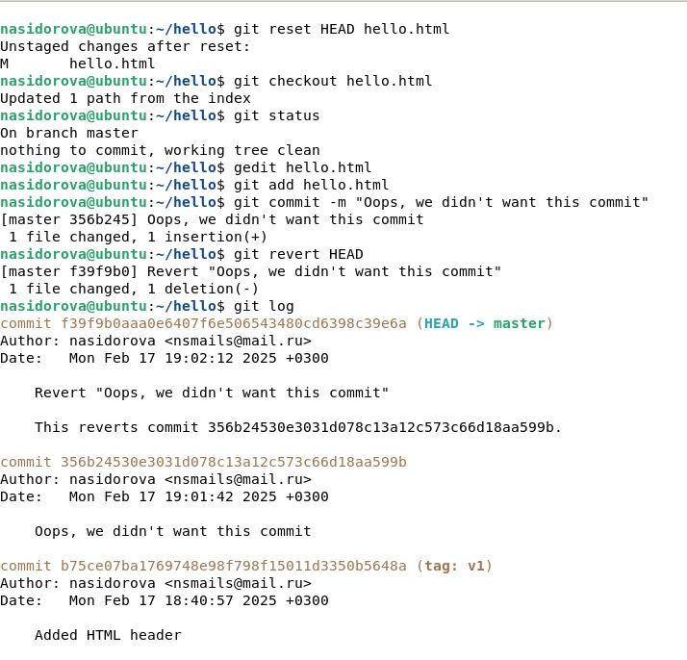

Рис. 13: Сброс буфера

Сбрасывала версию моего файла(рис. 14).

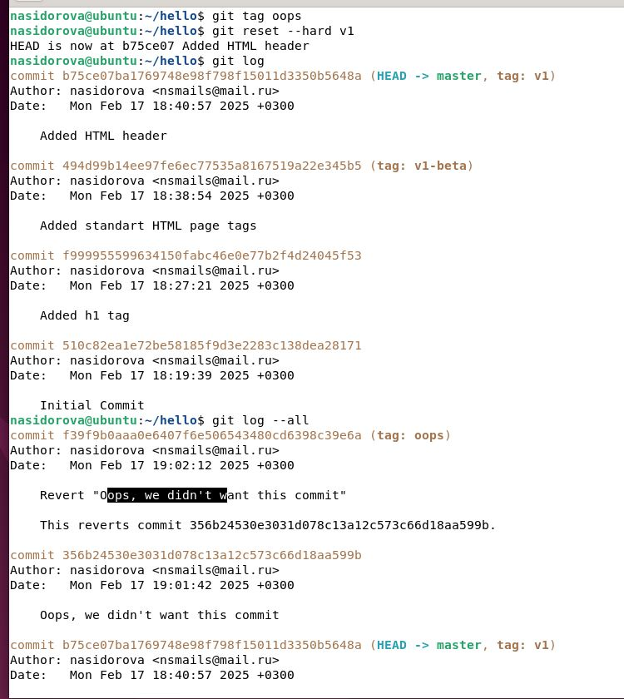

Рис. 14: Сброс изменений файла

Удалила тег(рис. 15).

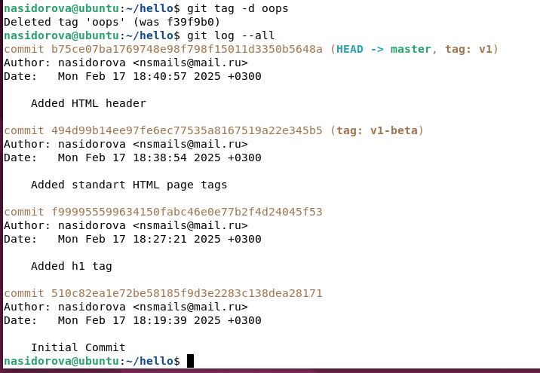

Рис. 15: Удаление тега

Добавила ссылку рна себя в файле(рис. 16).

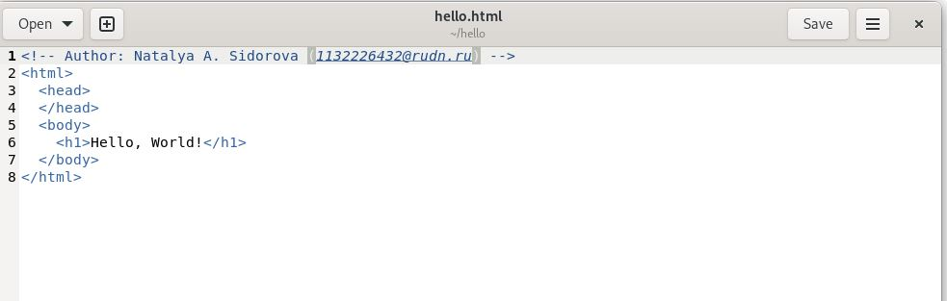

Рис. 16: Ссылка на автора

Отправила изменения на гит(рис. 17).

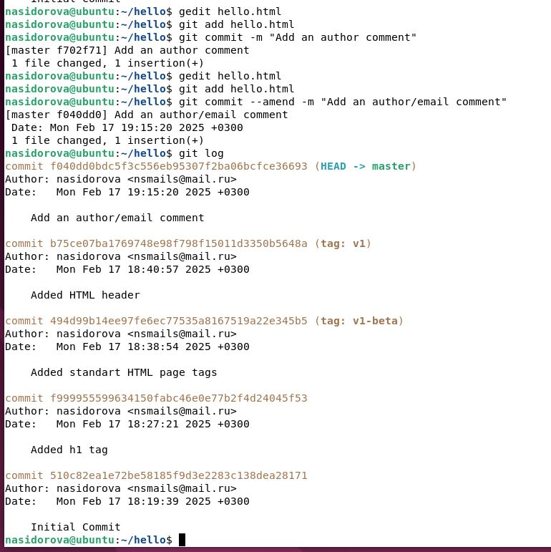

Рис. 17: Отправка изменений

Создала новый файл html в новом каталоге lib, который определяет размер окна(рис. 18).

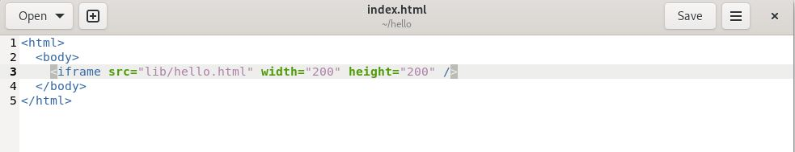

Рис. 18: Новый файл

Просматривала свои каталоги в репозитории(рис. 19).

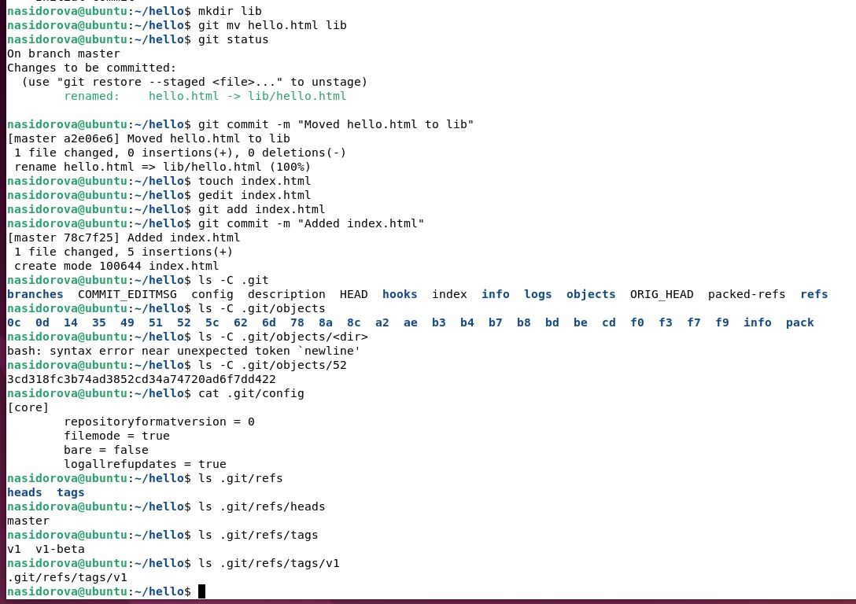

Рис. 19: Мои каталоги

Добавление стилей(рис. 20).

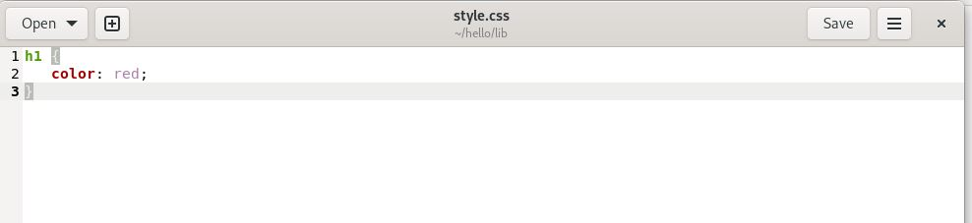

Рис. 20: Цвет

Просматривала файлы через хэш (рис. 21).

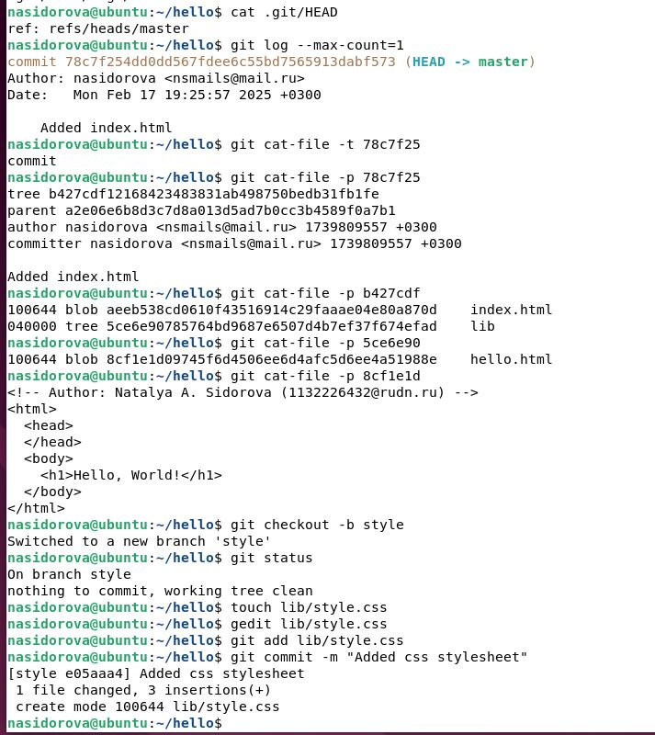

Рис. 21: Просмотр через хэш

Изменения второго файла(рис. 22).

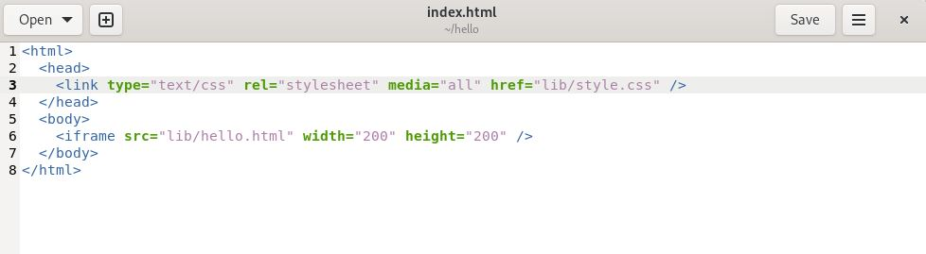

Рис. 22: Добавление стиля в файл

Произошло разделение ветки(рис. 23).

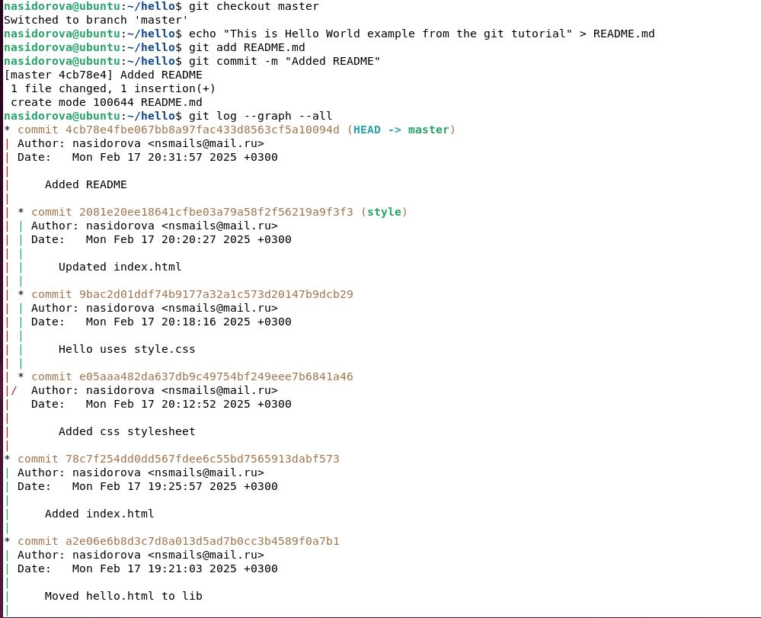

Рис. 23: Разделение ветки

Объединила ветки (рис. 24).

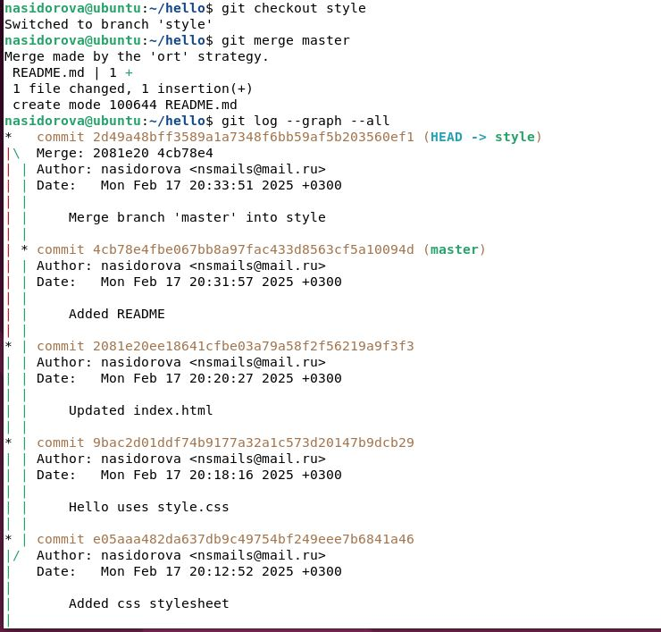

Рис. 24: Объединение

Убрала стили из файла в одной из веток(рис. 25).

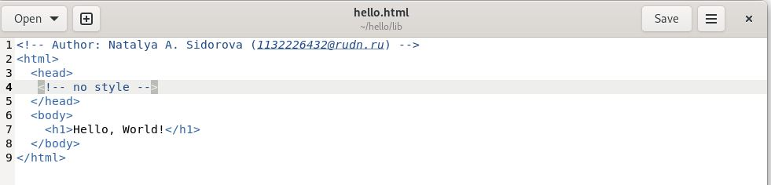

Рис. 25: Создание конфликта

Ветки разделились(рис. 26).

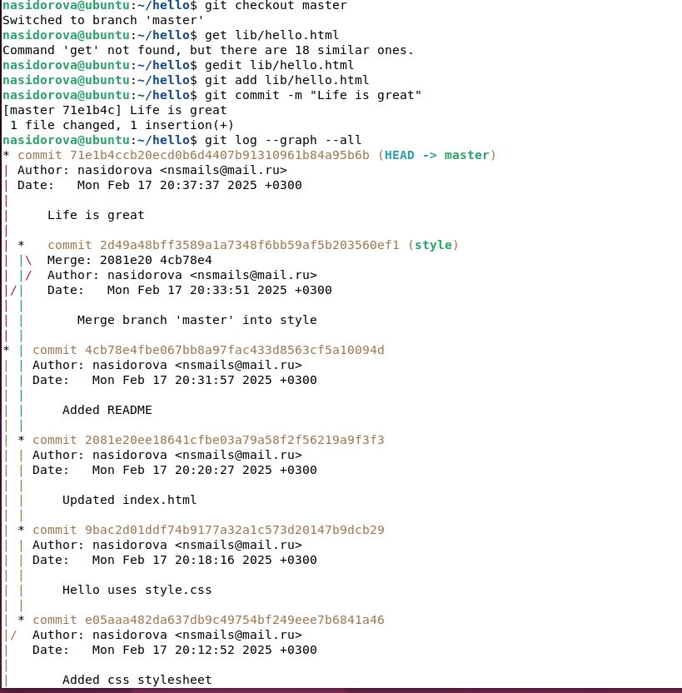

Рис. 26: Разделение

Конфликт веток показан в файле(рис. 27).

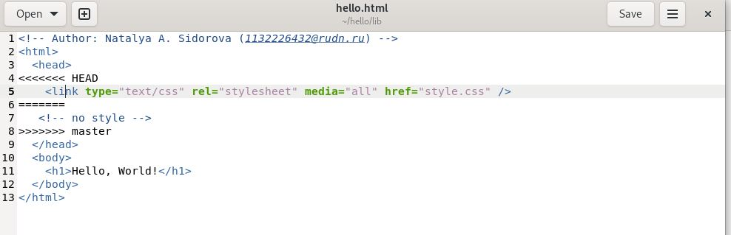

Рис. 27: Конфликт

Вручную убрала конфликт в файле(рис. 28).

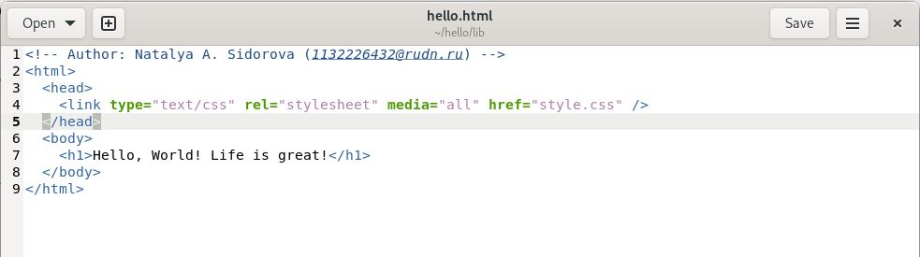

Рис. 28: Решение конфликта

Ветки разделены, но без конфликта (рис. 29).

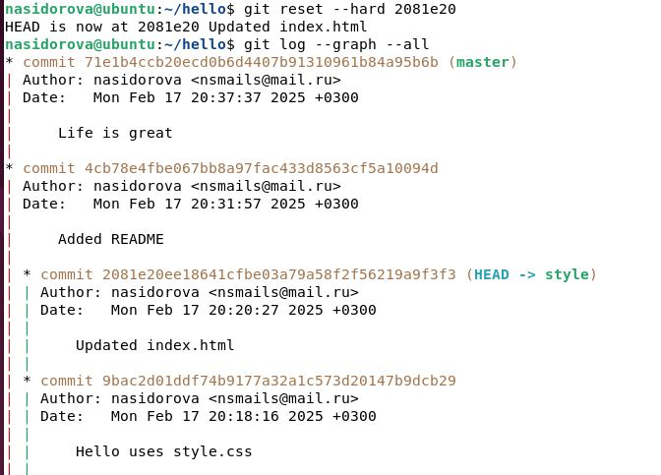

Рис. 29: Ветки не конфликтуют

Добавила файл README(рис. 30).

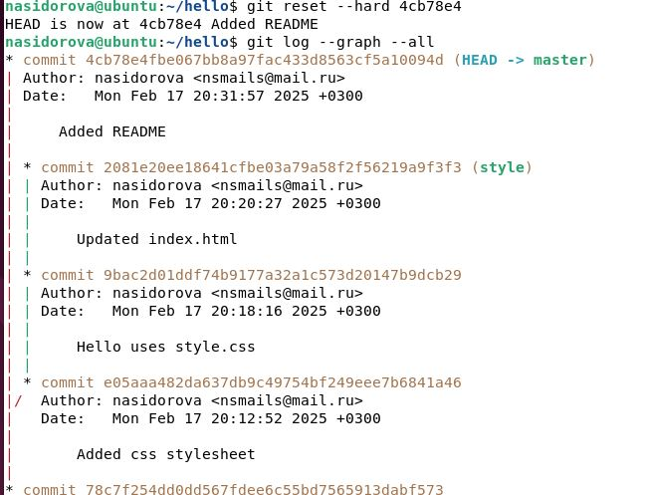

Рис. 30: Новый файл

Объединила ветки в одну(рис. 31).

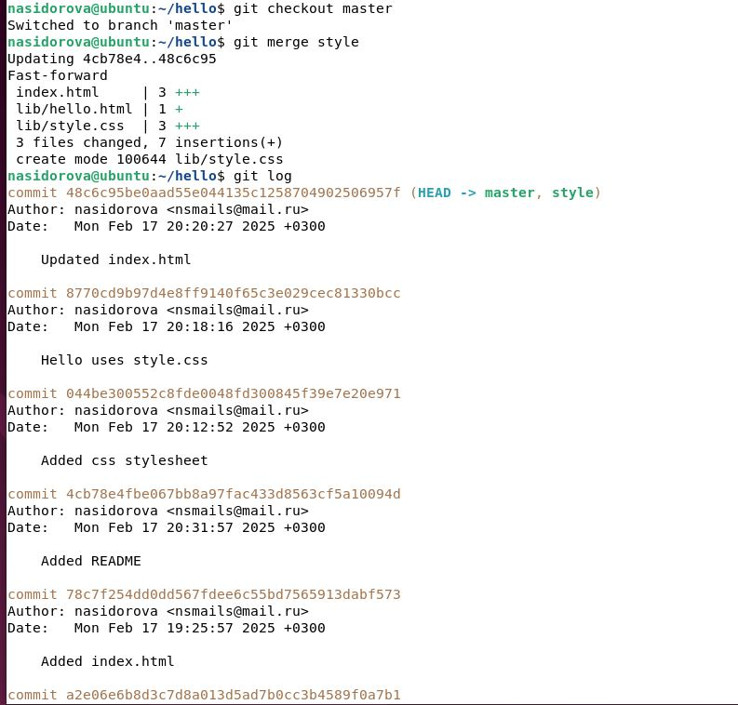

Рис. 31: Соединение веток

Склонировала каталог, появилась origin ветка(рис. 32).

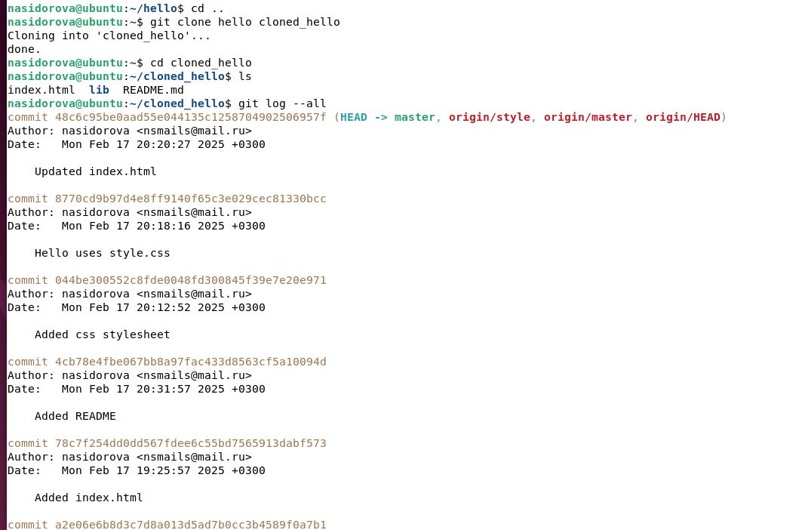

Рис. 32: origin ветка

Изменила файл(рис. 33).

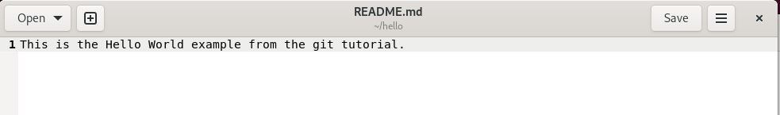

Рис. 33: Содержимое файла

Слияние извлеченных изменений(рис. 34).

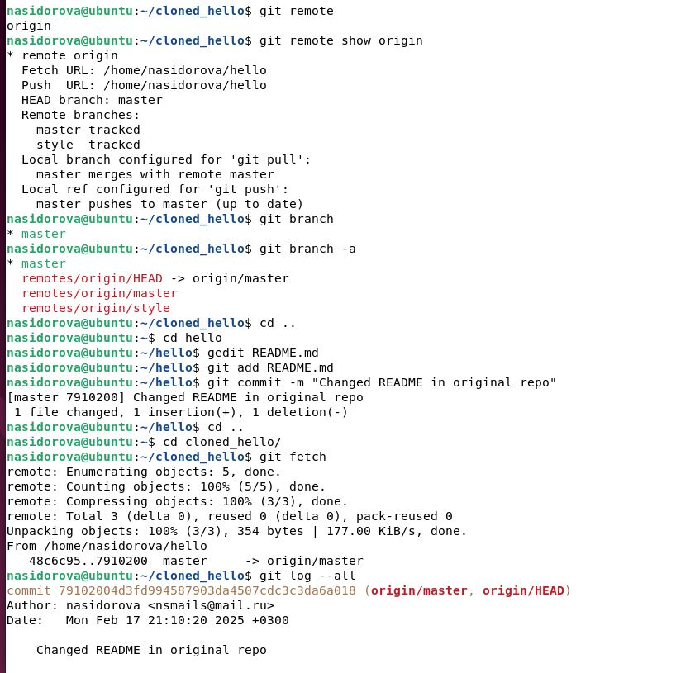

Рис. 34: слияние репозиториев

Создание чистого репозитория(рис. 35).

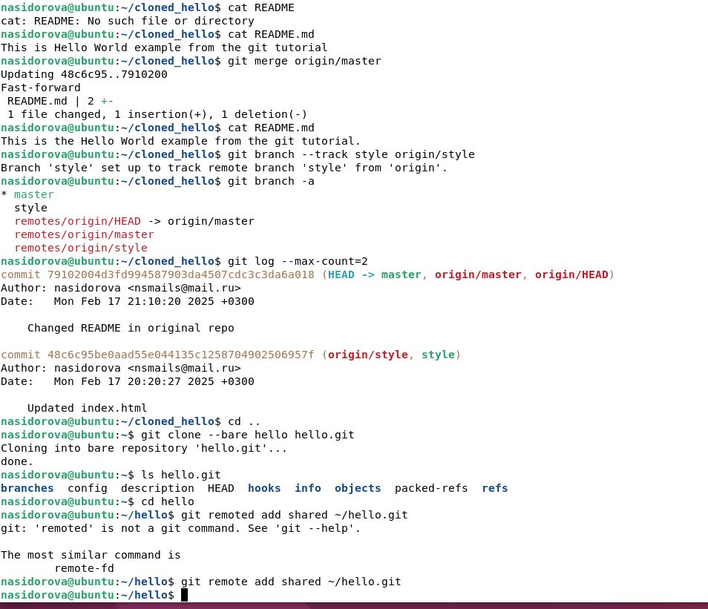

Рис. 35: Чистый репозиторий

изменила файл README(рис. 36).

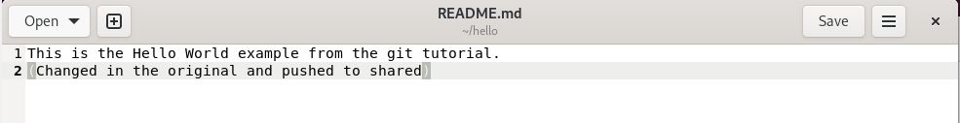

Рис. 36: Последнее изменение файла

Извлечение общих изменений(рис. 37).

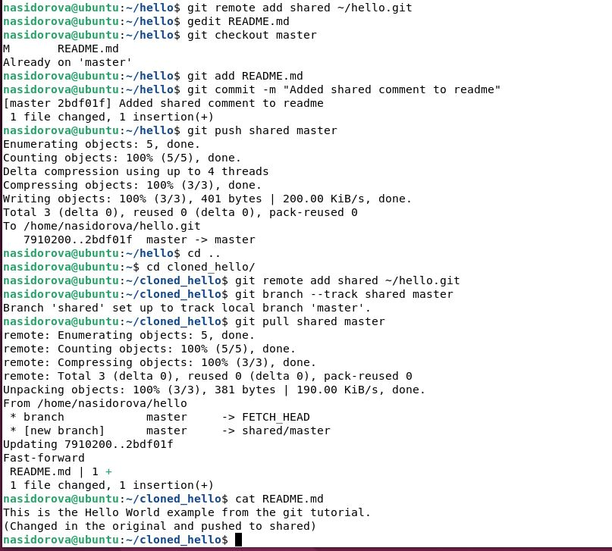

Рис. 37: Общие изменения

# 2 Выводы

В ходе выполнения работы я приобрела навыки работы с Git.

# Список литературы